**FUNCTIONEEL ONTWERP**  
NHL-Helpdeskbot

**NHL Hogeschool  
Rengerslaan 10  
8917 DD Leeuwarden  
T: 058 251 2345  
E: info@nhl.nl**

**ALGEMENE GEGEVENS**

In dit hoofdstuk worden de algemene gegevens van de studenten die aan dit project werken weergegeven, ook worden de gegevens van de opdrachtgever, organisatie en tutor weergegeven.

|  |  |  |
| --- | --- | --- |
| **Groepsleden 42B** | | |
| **Naam** | **Telefoonnummer** | **E-mailadres** |
| Ruud Haertlein | +31 (0)6 51 79 38 04 | [haer1500@student.nhl.nl](mailto:haer1500@student.nhl.nl) |
| Reinder Henstra | +31 (0)6 36 42 81 99 | [hens1401@student.nhl.nl](mailto:hens1401@student.nhl.nl) |
| Wander van der Wal | +31 (0)6 19 79 00 60 | [wal1508@student.nhl.nl](mailto:wal1508@student.nhl.nl) |
| Geart Otten | +31 (0)6 10 31 39 85 | [Otte1509@student.nhl.nl](mailto:Otte1509@student.nhl.nl) |
| **Opdrachtgever** | | |
| **Naam** | **Telefoonnummer** | **E-mailadres** |
| Wouter van der Ploeg | +31 (0)6 | [w.van.der.ploeg@nhl.nl](mailto:w.van.der.ploeg@nhl.nl) |
| **Tutor** | | |
| David Schweizer | +31 (0)6 | [David.schweizer@nhl.nl](mailto:David.schweizer@nhl.nl) |
| **Organisatie** | | |
| NHL Hogeschool | 058 25 12 34 5 | [info@nhl.nl](mailto:info@nhl.nl) |

**INLEIDING – 1**

In dit hoofdstuk wordt het project ingeleid en wordt de aanleiding en doelstelling beschreven van dit project

**1.1 Aanleiding**

Elk jaar opnieuw zijn er leerlingen van de havo die hun diploma gehaald hebben of in hun examenjaar zitten en gaan uitzoeken welke opleiding ze willen gaan volgen en waar. Op het moment dat zij een opleiding gekozen hebben en besloten hebben op welke hogeschool ze de betreffende opleiding willen volgen moet er van alles geregeld worden om uiteindelijk in september of februari te kunnen starten aan de opleiding. Dit proces van inschrijven, aanvragen van studiefinanciering, toelatingstesten, regels en eisen, aanvragen studentenreisproduct etc. is een ingewikkeld proces en roept vaak vragen op bij leerlingen of de ouders van deze leerlingen. Omdat klantenservice voor vrijwel elke organisatie veel geld kost en deze service niet direct geld oplevert is het van groot belang voor een organisatie om deze kosten zoveel mogelijk te beperken en daarbij wel de klantenservice professioneel en klantvriendelijk te houden. De grootste kostenpost van klantenservice is daarbij het personeel. Om deze kostenpost te verkleinen is het voor de hand liggend om op het personeel te bezuinigen. Dit betekent dat er voor het personeel een alternatief zal moeten komen die de vragen van klanten kan beantwoorden om op deze manier toch klantenservice te kunnen bieden en de klantvriendelijkheid van de organisatie te kunnen behouden. Dit geldt ook voor een organisatie als de NHL Hogeschool. Als alternatief is daarom bedacht om het personeel van de klantenservice te vervangen door een NHL-Helpdeskbot. Deze bot is in staat om vragen van gebruikers te kunnen lezen en op die vraag een passend antwoord te geven. Op deze manier kunnen bijvoorbeeld leerlingen of ouders toch de informatie krijgen die ze willen zonder dat er personeel voor nodig is.

**1.2 Doelstelling**

**1.2.1** Primaire doelstelling

Het programmeren van een NHL-Helpdeskbot in Telegram die gestelde vragen (die gaan over de procedure tot en met de definitieve inschrijving bij de NHL) van leerlingen, die een Hbo-opleiding willen volgen aan de NHL en/of ouders van deze leerlingen, automatisch en passend kan beantwoorden.

**1.2.2** Secundaire doelstellingen

* Het verlagen van de kosten klantenservice van NHL Hogeschool
* 1 plek creëren waar alle vragen gesteld kunnen worden met betrekking tot de gehele inschrijvingsprocedure om student te kunnen worden bij NHL Hogeschool.
* Een correct werkende NHL-Helpdeskbot die zowel op pc, tablet als smartphone functioneert.

**ONTWERP – 2**

In dit hoofdstuk worden de eisen en de wensen van de opdrachtgever aan/van de webapplicatie weergegeven. Deze omvat onderdelen als welke webbrowser er gebruikt wordt tot aan welke functionaliteiten de webapplicatie dient te hebben.

**2.1** **Eisen en Wensen**

|  |  |
| --- | --- |
| **Eisen** | **Wensen** |
| 1. Telegram ondersteuning. | 1. Categorieën maken waar de leerling uit kan kiezen (bv. Financieel, inschrijven, studentenreisproduct etc.) |
| 2. Programmeertaal in Python. | 1. Passende antwoorden genereren voor vragen van vmboleerlingen. (Buiten NHL) |
| 2. Een chatbotinterfacesysteem dat berichten kan lezen en schrijven. | 2. Passende antwoorden genereren voor vragen van vwo-leerlingen. (Buiten NHL) |
| 3. Passende antwoorden genereren voor vragen van Havoleerlingen. |  |
| 4. Begrijpend antwoord genereren voor vragen van Havoleerlingen. |  |
| 4. Makkelijk toe kunnen voegen van de NHL-Helpdeskbot. |  |
| 5. Handleiding: “Hoe kom ik terecht bij de NHL-Helpdeskbot”. |  |
| 6. De NHL-Helpdeskbot mag alleen berichten sturen wanneer de gebruiker een bericht naar de bot toestuurt. |  |

**2.2 Randvoorwaarden**Onder de randvoorwaarden vallen de volgende punten:

|  |
| --- |
| **Randvoorwaarden** |
| Minimaal 1 keer in de week een afspraak kunnen maken met de opdrachtgever. |
| De opdrachtgever is alleen bereikbaar op werkdagen. |
| Mailen naar de opdrachtgever geschiedt via de projectleider. |
| Voor dringende vragen kunnen de studenten naar de docentenkamer op de NHL. |
| Er is 0 euro budget. |
| Opdrachtgever fungeert als Product Owner in de SCRUM-methodiek die door de studenten gebruikt wordt. |
| Er wordt 1 keer in de week afgesproken met de Product Owner waarop de studenten een demo geven van de tot nu ontworpen webapplicatie. |
| Het eindproduct dient 16 juni 2016 gepresenteerd te worden aan de opdrachtgever. |

**PLANNING – 3**

|  |  |  |
| --- | --- | --- |
| **Week** | **Data** | **To Do** |
| 15 | 11 t/m 15 april | * **Kick-off bijeenkomst met groep 42 A en B, tutor en opdrachtgever**. |
| 16 | 18 t/m 22 april | * Maandag Opdrachtbeschrijving ontwerpen. * Dinsdag **11.00 uur afspraak met opdrachtgever.** Aanpassen opdrachtbeschrijving.   Begin programmeren NHL-Helpdeskbot.  Opzetten van Trello, GitHub en Logboek **14.00 uur afspraak met tutor.**   * Woensdag Doornemen van P4P-dictaat en planningsschema. Start maken met Functioneel ontwerp. Start maken met Userstory 2. * Donderdag Maken van de zelftest. Procesverslag. |
| 17 | 25 t/m 29 april | * Dinsdag **11.00 uur afspraak opdrachtgever.** Uitzoeken vragen bij studentenloket. **14.00 uur afspraak tutor.** Procesverslag bijwerken.   Maken wireframes. **Functioneel ontwerp af en opsturen naar** **opdrachtgever voor feedback.**   * Woensdag Feedback verwerken van opdrachtgever in Functioneel ontwerp.  **Opsturen definitief functioneel ontwerp naar opdrachtgever, tutor en docent.** Proces bijwerken. |
| 18 | 2 t/m 6 mei | **Meivakantie** |
| 19 | 9 t/m 13 mei | * **Afspraak opdrachtgever.** * **Afspraak tutor.** * Procesverslag dagelijks bijwerken. * Start maken met eindrapport. * Informatie opzoeken om gevonden vragen te beantwoorden. * Afspraak maken met person studentenloket en/of bureau inschrijving. * Afronden Userstory 2. * Starten userstory 3. |
| 20 | 16 t/m 20 mei | * **Afspraak opdrachtgever.** * **Afspraak tutor.** * Procesverslag dagelijks bijwerken. * **Inleveren eindrapport tot nu toe (deelrapport).** * Werken aan userstory 3. * **Afspraak persoon studentenloket.** * **Afspraak persoon bureau inschrijving.** |
| 21 | 23 t/m 27 mei | * Bijwerken eindrapport. * Afronden userstory 3. * Starten userstory 4. * Procesverslag dagelijks bijwerken. |
| 22 | 30 mei t/m 3 juni | * Bijwerken eindrapport. * Afronden userstory 4. * Procesverslag dagelijks bijwerken. |
| 23 | 6 t/m 10 juni | * Voorbereiden presentatie. * Testen NHL-Helpdeskbot. * Afronden van Eindrapport. * **Inleveren eindrapport.** |
| 24 | 13 t/m 17 juni | * Laatste hand leggen aan presentatie. * Laatste hand leggen aan programmeren. * Extra testen van NHL-Helpdeskbot. * **Presentatie & afsluiting project.** |

*Afspraken =* ***zwart dikgedrukt.*** *Mijlpalen =* ***Donkerrood dikgedrukt****.*

Deze planning betreft een inschatting. Als bepaalde taken minder tijd kosten, zal eerder met de andere taken worden begonnen. In deze planning zijn alleen de belangrijke punten meegenomen. Eventuele extra functies kunnen wel toegevoegd worden, maar dit zal alleen gebeuren als alle belangrijke zaken klaar zijn en er dan nog tijd over is.

**BIJLAGEN**

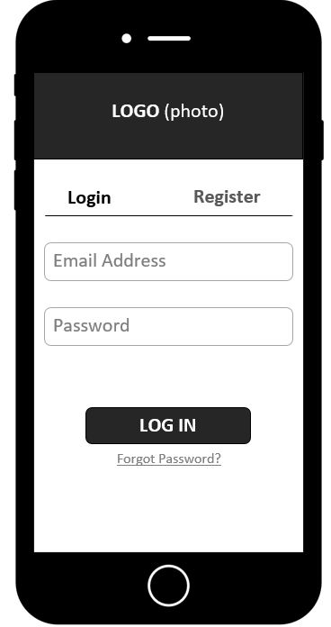

*Wireframe 1: Inloggen*

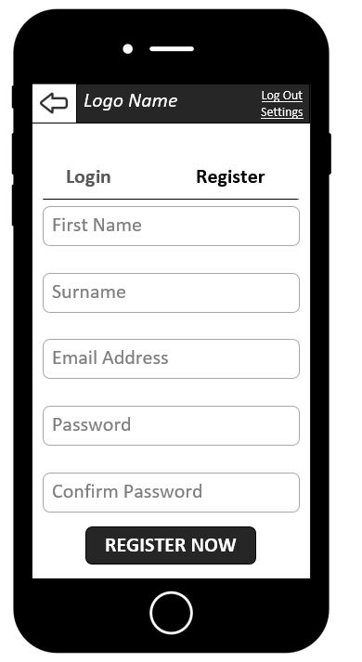

*Wireframe 2: Registreren*

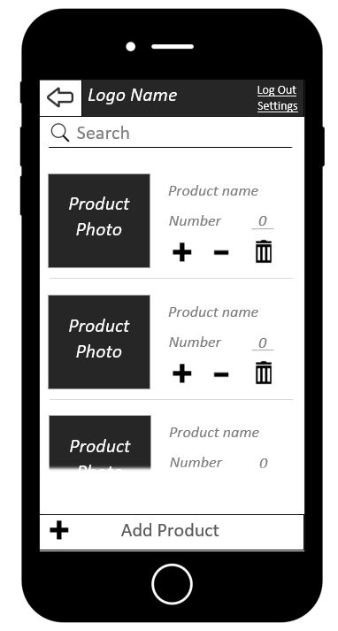

*Wireframe 3: Producten*

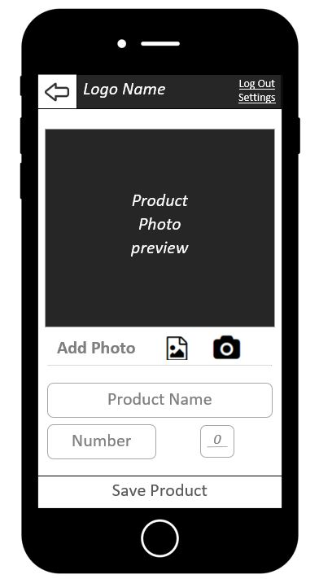

*Wireframe 4: Product toevoegen*

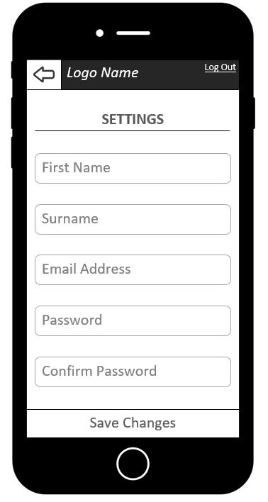

*Wireframe 5: Instellingen*

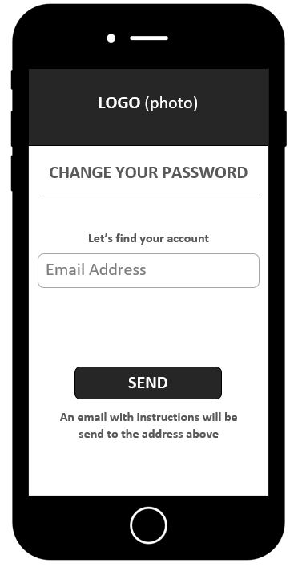

*Wireframe 6: Wachtwoord vergeten*